2022南関東ブロックユーススキー選手権（K2）・PGS（K2）・関東小学生チャンピオンスキー大会（K1・AB）参加の選手の皆様へ
コロナウイルス感染防止対策として本大会はWEB TCMで行います。ご理解のほどよろしくお願い申し上げます。

GSL・SL・PGS種目 3月14日（月）18:00～3月20日（日）12:00 K2エントリーリスト・K1・ABスタートリスト公表期間

*SAJNo,14ポイントリストが15日に更新されますのでK2エントリーリスト公表については3月16日に掲載いたします。K1・ABにつきましては準備が整い次第公表いたします。

連盟HP内にある大会公式掲示板よりエントリーリスト（K2）ご確認いただき出走の有無（ボードコントロール）を必ず下記に記載してあるアドレスQRコードよりGoogleフォームまでお送りくださりますようお願いします。連絡のない選手につきましてはTCMでの確認の上ドッロップといたします。またスタートリスト（K1・AB）クラスにおきましてはボードコントロールを行いませんのでスタートリストをご確認いただきそのままWEB TCMへご参加ください。
レースプログラムにつきましてはTCM開始1時間前までにSAKホームページ内にある【2022南関東ブロックユーススキー選手権・関東小学生チャンピオンスキー大会公式掲示】へ掲載いたしますのでダウンロードしていただきTCM資料としてください。

3月18日19：00 GSL TCM https://youtu.be/UI8WSiNOxMA
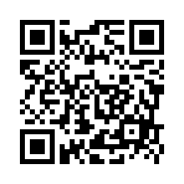
3月19日GSL出走確認用 https://forms.gle/kBoXT2GnDUjg8g1W9
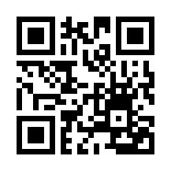
３月18日 GSL TCM QRコード 3月19日GSL出走確認用QRコード

3月19日17：00 SL TCM https://youtu.be/YsVSQ8cOSW0
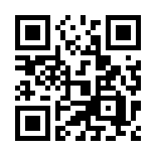
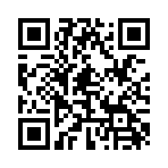
3月20日SL出走確認用 https://forms.gle/yBQyioyzvobiwKMk8
３月19日 SL TCM QRコード 3月20日SL出走確認用QRコード

3月20日17：00 PGS TCM https://youtu.be/tYUu708QxzQ
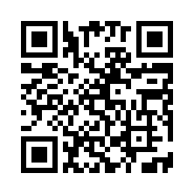
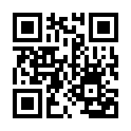
3月21日PGS出走確認用 https://forms.gle/BMeC7Ys8X7oDdhNu6
３月20日 PGS TCM QRコード 3月21日PGS出走確認用QRコード

